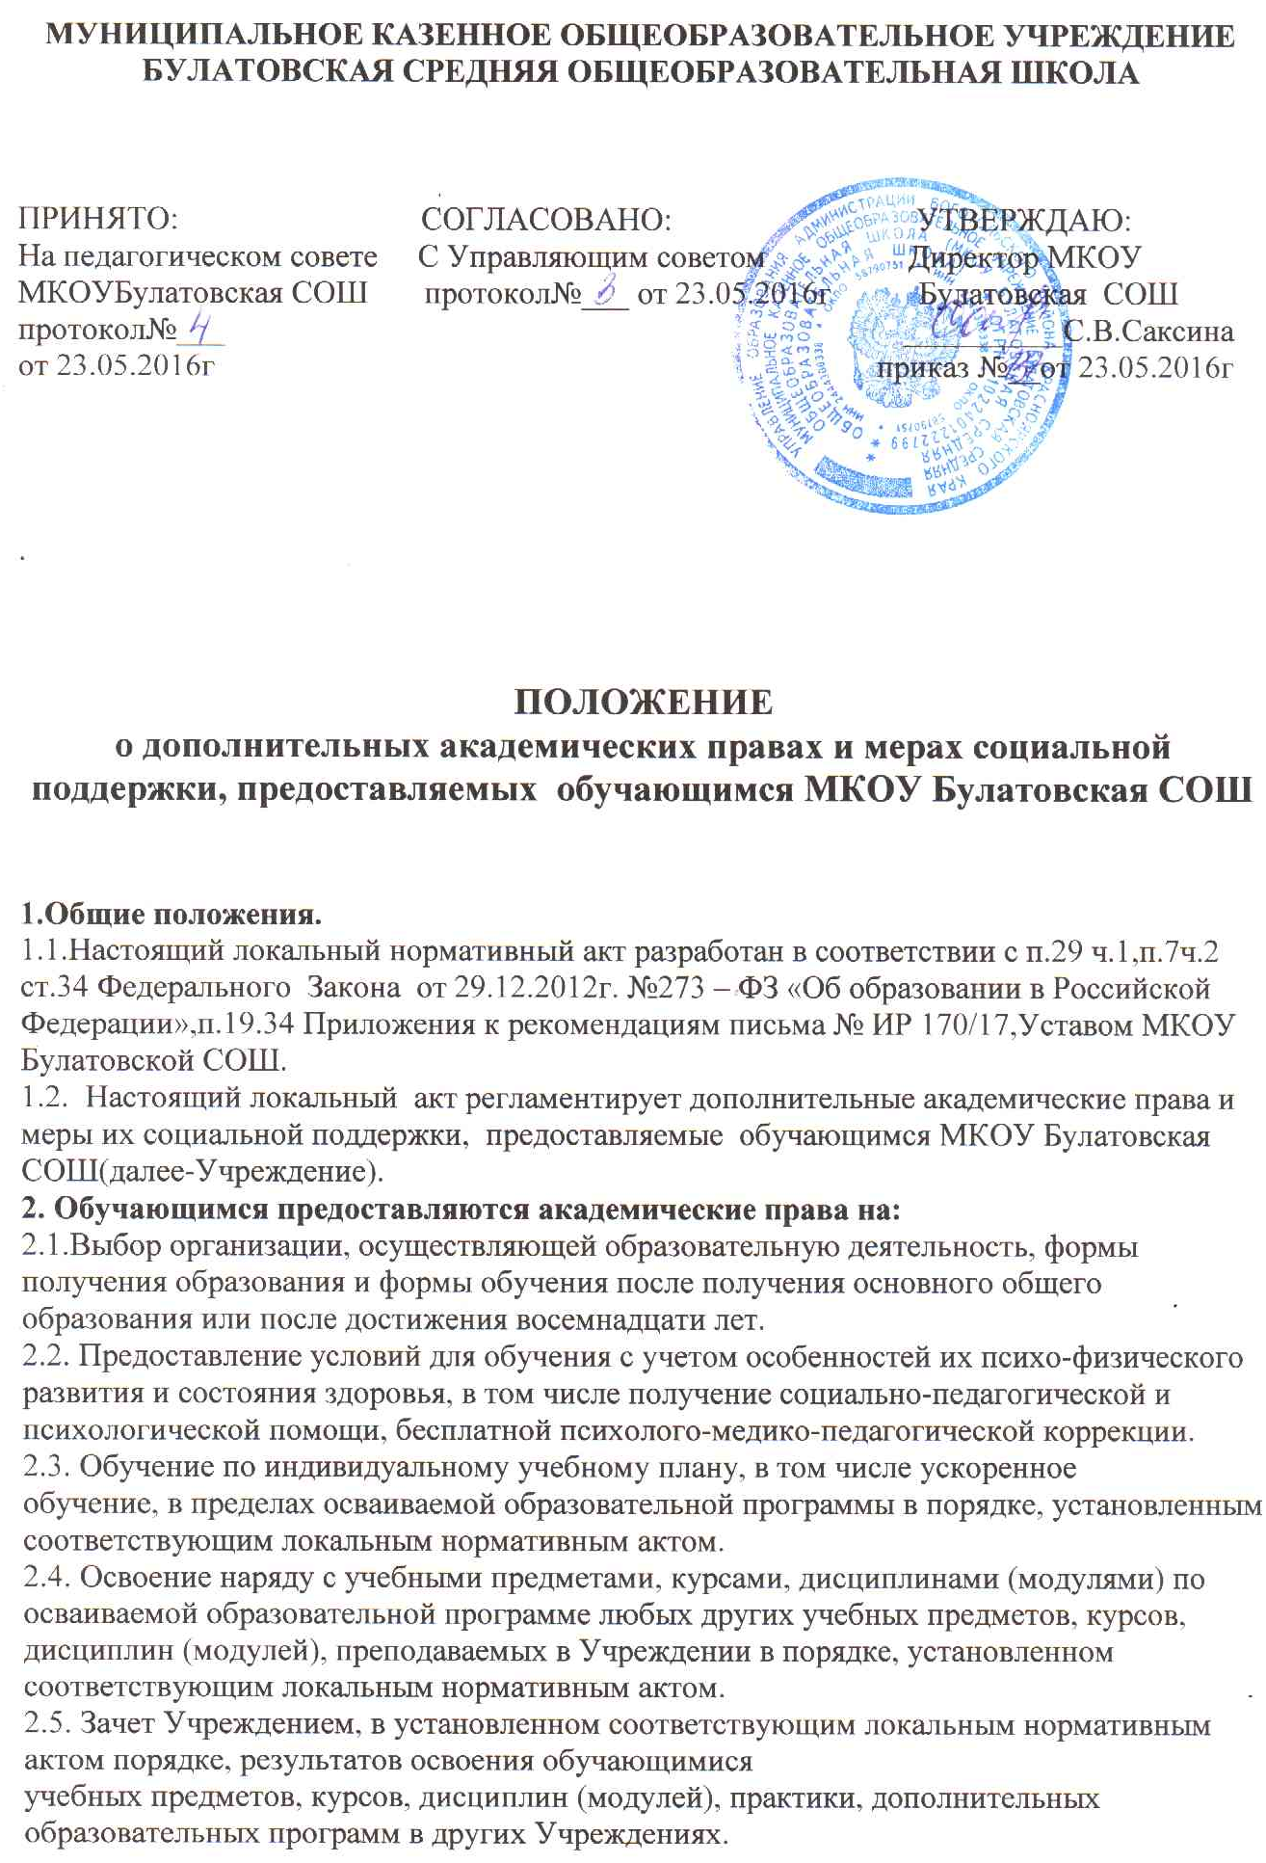

2.6.Уважение человеческого достоинства, защиту от всех форм физического и психического насилия, оскорбления личности, охрану жизни и здоровья.
2.7. Свободу совести, информации, свободное выражение собственных взглядов и убеждений.
2.8.Каникулы-плановые перерывы при получении образования для отдыха
и иных социальных целей в соответствии с законодательством об образовании и годовым календарным учебным графиком.

  - Перевод в другое Учреждение, реализующее образовательную программу соответствующего уровня, в порядке, предусмотренном федеральным органом исполнительной власти, осуществляющим функции по выработке государственной политики и нормативно-правовому регулированию в сфере образования и локальными нормативными актами Учреждения.
  - Участие в управлении Учреждением в порядке, установленном ее уставом.
  - Ознакомление со свидетельством о государственной регистрации, с уставом, с лицензией на осуществление образовательной деятельности, со свидетельством о государственной аккредитации, с учебной документацией, другими документами, регламентирующими организацию и осуществление образовательной деятельности в Учреждении.
  - Обжалование актов Учреждения в установленном законодательством Российской Федерации и локальными нормативными актами Учреждения порядке.
  - Бесплатное пользование библиотечно-информационными ресурсами, учебной базой Учреждения в порядке, установленном соответствующим локальным нормативным актом.
  - Бесплатное пользование на время получения образования учебниками и учебными пособиями, а также учебно-методическими материалами, средствами обучения и воспитания в порядке, установленном соответствующим локальным нормативным актом.
  - Пользование в порядке, установленном локальными нормативными актами, объектами культуры и объектами спорта Учреждения.
  - Развитие своих творческих способностей и интересов, включая участие в конкурсах, олимпиадах, выставках, смотрах, физкультурных мероприятиях, спортивных мероприятиях, в том числе в официальных спортивных соревнованиях, и других массовых мероприятиях в порядке, установленном соответствующим локальным нормативным актом.
  - Поощрение за успехи в учебной, физкультурной, спортивной, общественной, научной, научно-технической, творческой, инновационной деятельности.
  - Совмещение получения образования с работой без ущерба для освоения образовательной программы, выполнения индивидуального учебного плана в порядке, установленном соответствующим локальным нормативным актом.
  - Охрану здоровья, которая включает:
- оказание первичной медико-санитарной помощи в порядке, установленном законодательством в сфере охраны здоровья;
- организацию питания обучающихся;
- определение оптимальной учебной, внеучебной нагрузки, режима учебных занятий и продолжительности каникул;
- пропаганду и обучение навыкам здорового образа жизни, требованиям охраны труда;
- организацию и создание условий для профилактики заболеваний, и оздоровления обучающихся, для занятия ими физической культурой и спортом;
- прохождение обучающимися в соответствии с законодательством Российской Федерации периодических медицинских осмотров и диспансеризации;
- профилактику и запрещение курения, употребления алкогольных, слабоалкогольных напитков, пива, наркотических средств и психотропных веществ, их прекурсоров и аналогов, и других одурманивающих веществ;
- обеспечение безопасности обучающихся во время пребывания в Учреждении;
- профилактику несчастных случаев с обучающимися во время пребывания в Учреждении;
- проведение санитарно-противоэпидемических и профилактических мероприятий.

III. Обучающимся предоставляются следующие права и меры
социальной поддержки и стимулирования:
  - Обеспечение питанием в случаях и порядке, которые установлены федеральными законами.
  - Иные меры социальной поддержки, предусмотренные нормативными правовымиактами Российской Федерации и нормативными правовыми актами субъектов РоссийскойФедерации, правовыми актами органов местного самоуправления, локальныминормативными актами Учреждения.
  - Лица, осваивающие основную образовательную программу в форме самообразования или семейного образования либо обучавшиеся по не имеющей государственной аккредитации образовательной программе, вправе пройти экстерном промежуточную и государственную итоговую аттестацию в Учреждении по соответствующей имеющей государственную аккредитацию образовательной программе. Указанные лица, не имеющие основного общего образования, вправе пройти экстерном промежуточную и государственную итоговую аттестацию в Учреждении по соответствующей имеющей государственную аккредитацию основной общеобразовательной программе, бесплатно. При прохождении аттестации экстерны пользуются академическими правами обучающихся по соответствующей образовательной программе.
  - Обучающиеся имеют право на посещение по своему выбору мероприятий, которыепроводятся в Учреждении, и не предусмотрены учебным планом, в порядке,установленном локальными нормативными актами. Привлечение обучающихся без ихсогласия и несовершеннолетних обучающихся без согласия их родителей (законныхпредставителей) к труду, не предусмотренному образовательной программой,запрещается.
  - Обучающиеся имеют право на участие в общественных объединениях, созданных всоответствии с законодательством Российской Федерации, а также на созданиеобщественных объединений, обучающихся в установленном федеральным закономпорядке и согласно локальным нормативным актам Учреждения.
  - Принуждение обучающихся, воспитанников к вступлению в детские религиозныеобъединения и организации, и общественные объединения (организации),созданные политическими партиями, а также принудительное привлечение их кдеятельности этих объединений и участию в агитационных кампаниях иполитических акциях не допускается.

IV. Заключительные положения.
  - Настоящее положение действительно до принятия нового положения.

